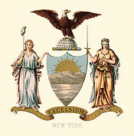 

**Gobernador Andrew M. Cuomo**

**Senador de Nueva York Carl L. Marcellino**

**Asambleísta de Nueva York Chad A. Lupinacci**

**Y**

**Huntington Concejal Tracey A. Edwards**

**Te invitan a participar en el:**

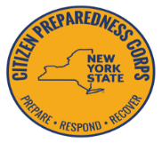

**Programa de Entrenamiento de Cuerpo de Preparación para los residentes de Nueva York**

**Fecha: Lunes 18 de Septiembre del 2017**

**Hora: 7:00 p.m.**

**Lugar: El Ayuntamiento de Huntington**

**(100 Main Street Huntington, NY 11743)**

**La Presentación será dada por:**

* **La Oficina de los Gobernadores**
* **Departamento de Seguridad Nacional**
* **La Guardia Nacional**
* **Departamento de Fuego Y Policía de Nueva York**
* **Servicios de Emergencia Contra Incendios y Rescate del Condado de Suffolk**

**Todos los participantes deben registrarse por adelantado al www.prepare.ny.gov**

**Un kit GRATIS del Estado de Nueva York de preparación para desastres será distribuido a cada familia que se registra y asiste en persona al programa.**

**Este programa es para ayudarles a todos los que viven en el pueblo de**

**Huntington para que puedan estar preparados en evento de una emergencia.**

**Si tiene alguna pregunta o necesita más información no dude en**

**Llamar al 631-351-3317**

**Mark Cuthbertson Susan A. Berland Frank P. Petrone Eugene Cook Tracey A. Edwards**

**Concejal Concejal Supervisor Concejal Concejal**

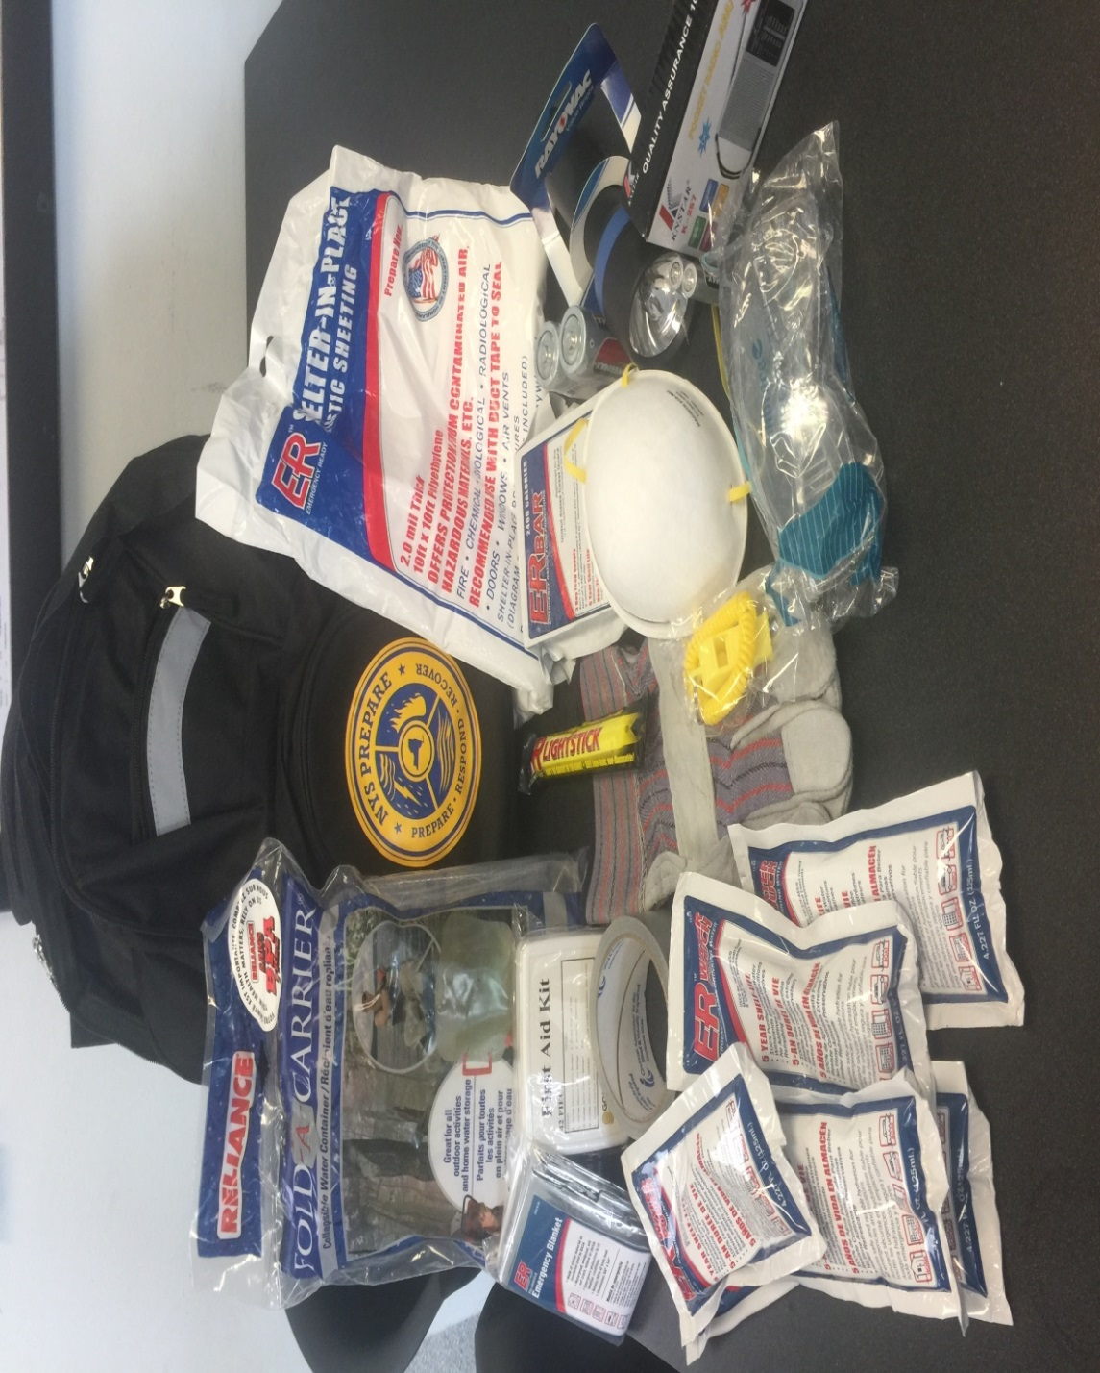

**La Mochila *GRATIS* incluye lo siguiente:**

|  |  |
| --- | --- |
| * **Mochila Reflectora** | * **Manta de Seguridad** |
| * **Transistor Radio con Baterías** | * **Linterna con Baterías** |
| * **Barra de Luz** | * **Cinta Adhesiva** |
| * **Agua** | * **Máscara Protectora** |
| * **Alimentos Liofilizados** | * **Gafas de Protección** |
| * **Botiquín de Primeros Auxilios** | * **Silbato de Emergencia** * **Guantes Protectores** |
| * **Refugio en el lugar: Para proteger del aire contaminado con materiales peligrosos, etc.** | * **Doblar un portador: El contenedor de agua plegable contiene 2.5 Galones de agua.** |

